股市、期货易学研究

这里所阐述的是易学（数术运用）用于股市、期货市场预测的课题，该课题所涉及的方法在股市和期货市场中进行过验证，对于该方法是否能移植到其它课题研究，本人没有经过分析和验证，所以该方法目前仅仅是局限在股市与期货市场上运用。

- 数理起卦方法
泰来观点：任何数理取卦的方法都是具备其相应准确性的，关键是如何更加合理的运用这个方法。
- 开收起卦法
开收起卦方法本人已经介绍过，它能切实达到4096个变化格局。由于是从开盘和收盘中提取信息，在主变卦中同时增加了合力爻，这个合力爻就是主变卦之间的合力点。

开收起卦法（KS），以开盘价格数据作为主卦，以收盘价格数据作为变卦。
公式：
开盘、收盘价格为：AB.CD元
$$\text{主卦、变卦（上）}=\frac{A+B+T}{8}\text{.}\text{.}\text{.}\text{.}\text{取余数为用}$$
$$\text{主卦、变卦（下）}=\frac{C+D+T}{8}\text{.}\text{.}\text{.}\text{.}\text{取余数为用}$$
以同仁堂股票为例：
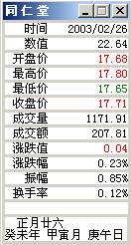
主卦取开盘价格数据进行计算。
主卦（上）=1+7+1/8…1
主卦（下）=6+8+1/8…7
主卦得：天山遁卦
───
───
───
───
─ ─
─ ─
变卦取收盘价格数据进行计算。
变卦（上）=1+7+4/8…4
变卦（下）=7+1+4/8…4
变卦得：震为雷
震为雷
─ ─
─ ─
───
─ ─
─ ─
───
动变结果为：
癸未 甲寅 庚午(戌亥空) 癸未年正月廿六
天山遁 震为雷
玄武 父母戌土 ○ 父母戌土 ∥ 世
白虎 兄弟申金 ○ 应 兄弟申金 ∥
腾蛇 官鬼午火 ／ 官鬼午火 ／
勾陈 兄弟申金 ○ 父母辰土 ∥ 应
妻财寅木：朱雀 官鬼午火 ∥ 世 妻财寅木 ∥
子孙子水：青龙 父母辰土 × 子孙子水 ／
- 取T值的观点
T值也就是某个股票的阴阳特征值，也就是涨跌值，细心的读者可能已经看出来了，主卦的特征值是今天开盘价和前一个交易日收盘价格的差，变卦的特征值是今天收盘的涨跌值，属性分阴阳，计算取绝对值。
数理起卦是否要加入特征值，我一直在深究这个问题，分别采用加入证券代码分加值和不加入证券代码分加值进行信号捕捉，得出的结论是，加入证券代码分加值，其卦象曲线波动大，不加代码分加值的卦象曲线波动小，请看图示。
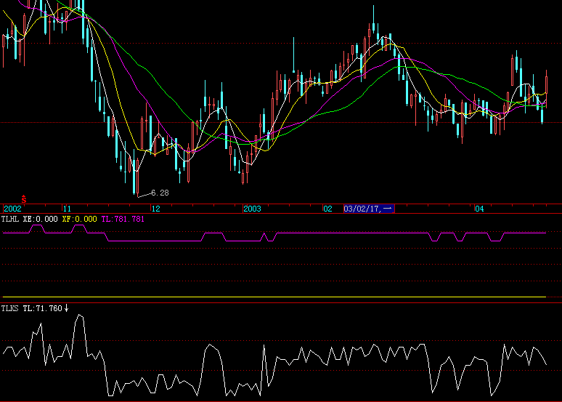
在运用卦象组建的信号格局中，采用代码分加值的方法能够较多的捕捉到10%~30%涨跌幅度的纯易学信号。而运用不加入代码的方法，其曲线能较为平滑地表现出价格的波动，运用这个方法产生的卦象曲线有时也能够捕捉到比较典型的转向形态，下图所示：
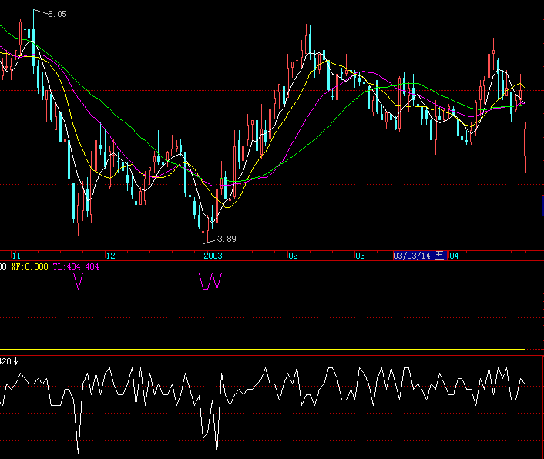
从图中比较我们可以看出，不加代码，在相当长的一段时间内，只要价格保持在一定的卦数范围，那么，他的卦象也保持不变，这就为卦象判断带来了麻烦，起卦方法缺点暴露无遗。采用加入代码的方法，它也能显示一定区间的价格波动，我们只要设置一个区间范围进行平滑处理就可以捕捉到一种标准剑锋形态的波段转向，同时在卦象判断上有着比较开阔的余地。
经过比较，将数理起卦采用特征值列入规范，同时对于每个股票采用固定的特征值表示疑问，如果是那样，取600837和600738就是一样的特征了。个股的价格运动是空间运动的属性，那么，在一个相对运动的空间范围内，个股的特征也就是在空间运动范围内的，这个特征就是它的涨跌（阴阳）属性，于是泰来尝试着将股市参数涨跌值作为个股的特征值，这个特征值同样可以划分为：
取年涨跌值作为年特征值；
取月涨跌值作为月特征值；
取日涨跌值作为日特征值；
取旬涨跌值作为旬特征值；
……
- 不同时间段的开收卦运用
运用开收卦同样能够比较有效的解决预测不同时间段的市场动向，一段时间内的数据往往包含了市场的“时间段特征”，我们一般都称其为波段趋势，因此我们可以取：
年开收数据作为年卦；
月开收数据作为月卦；
日开收数据作为日卦
旬开收数据作为旬卦；
分时开收数据作为分时卦；
……
4.合力点的设立
开收卦象达到了4096种变化格局，而在模六取动爻的方法中仅仅能达到384种格局变化，在每个主变卦中我们都可以找出它的合力爻，这个合力爻就是传统的模六取动爻的方法，需要注意的是，在主变卦中同时取出合力爻，也就意味着它的动变不是平行的，而是立体的动变，主变卦的合力点连在一起可以达到6×6=36种变化规律，这样比起传统的动爻取法多出了许多格局的变化，仍以“同仁堂”股票为例：

主卦（上）=1+7+1/8…1
主卦（下）=6+8+1/8…7
合力爻=1+7+6+8+1/6…5
变卦（上）=1+7+4/8…4
变卦（下）=7+1+4/8…4
合力爻=1+7+7+1+4/6…2

从中我们可以看到该日的参数起卦得出的合力点为：
癸未 甲寅 庚午(戌亥空) 癸未年正月廿六
天山遁 震为雷
玄武 父母戌土 ○ 父母戌土 ∥ 世
白虎 兄弟申金 ○ 应 兄弟申金 ∥
腾蛇 官鬼午火 ／ 官鬼午火 ／
勾陈 兄弟申金 ○ 父母辰土 ∥ 应
妻财寅木：朱雀 官鬼午火 ∥ 世 妻财寅木 ∥
子孙子水：青龙 父母辰土 × 子孙子水 ／
- 关于卦变与合力爻的问题
开收起卦得到的是一组本体与变体的虚拟模型，也许有人要问，既然变化都在了，何必要设立一个多余的“合力爻”？在这里我们要搞清楚一个关键的理念，开收卦的主变卦象反映的并不是它内在变数，而是主与变的一组模型，合力爻反映的是主与变的内在变化因素。

未完待续

要了解更多的实用易学研究项目，请访问http://bbs.macd.cn/

易学指标反映的底部信号

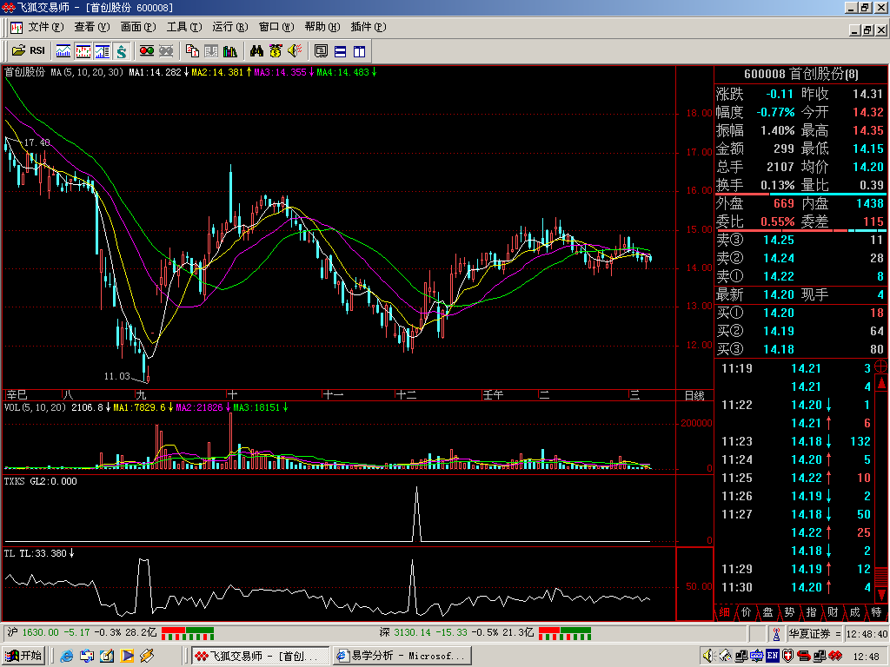

易学指标反映的底部信号
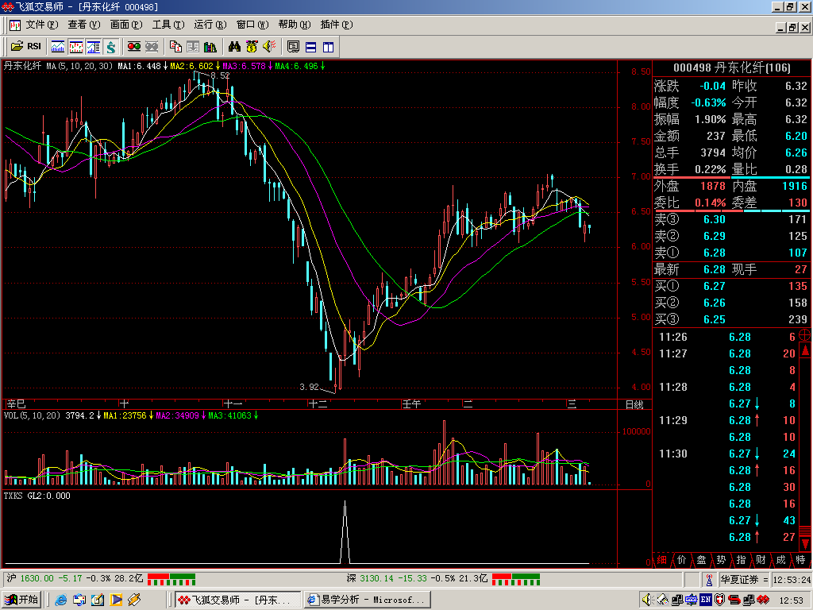

易学指标反映的顶部信号
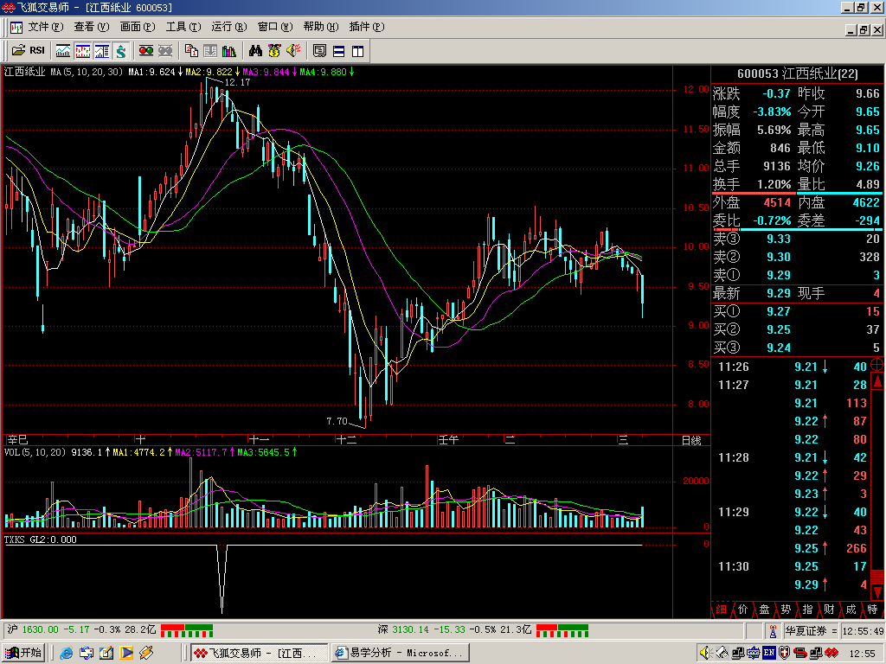

易学指标反映的顶部信号
